Recipe 投影図
◇ コンテンツ開発者 荻原文弘（佐久長聖中学・高等学校）
● 学校種別・学年 ：
中学校・第１学年
● 内容 ：
空間図形・投影図
● レシピの概要 ：
立体が見える様子について、複数の角度から同時に操作・観察する、異
なる立体の見え方を比較・観察するなどの活動を通じて、３つの角度から見た図を組み合わせて立体を表現する図法（投影図法）を知るとともに、見取図と投影図の相違点や長所／短所をまとめる、見取図から投影図を作成するなどの活動を通じて、投影図に関する理解を深める。
■ ソフト活用のメリット ：
３次元動的幾何ソフトの利用により、学習集団に対してＰＣ画面上で立体を同じ方向から見るよう制限し、子供がその様子を操作・観察することが可能になる。さらに、ある方向から立体を見たとき重なる辺や、立体の形を変えても変化しないものを操作・観察し考察できる。
また、具体物の操作・観察とは異なり、立体を斜め上や真上、真横から見たときの様子を同時に操作・観察できるので、次元の移行を考慮した観点での考察を可能にする。
■ 活用シーンの具体的提案 ：
地図の図法には正積や正距、正角など、化学分野には、化合物の立体構造を表すFischer投影図、Newman投影図などがあり、それぞれの図法がもつ長所／短所を考慮し用途に応じて使い分けられている。
見取図では、立体の辺の長さや角の大きさ、面積がすべて正しく表現されるわけではないが、投影図では正しく表現される。３次元動的幾何ソフトを利用した投影図の学習を授業に位置付け、投影図と見取図を操作・観察したり、長所／短所を比較することで、空間図形の概念・表現を豊かにすることが期待できる。
〔学習の展開〕
〈問題提示と確認〉
- 正面から見た図のみを表示し、それだけではどのような立体なのか
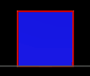
が分からないことを確認する。
また、立体の表面のスタイルを「なし」
に設定した図で、どのような立体なのかを
予想したり、級友と話し合いながら、正面
から見た図だけではどのような立体なのか
が分からないことを確認する。
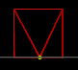
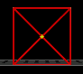
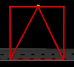

Cabri3Dファイル：投影図０１－中下・中上・中中
〈複数のファイルで操作・観察及び考察〉
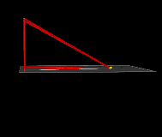
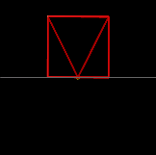
- 立体の表面のスタイルを変える、立体
を見る角度を変える、立体の形を変える、
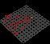
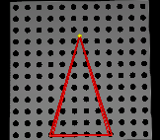
複数の投影図を比較するなどしながら、
立体や投影図を操作・観察する。
- 見取図と投影図の共通点・相違点や、
それぞれの長所／短所について話し合
う。
- 投影図で表現された立体を見取図で表現したり、教科書などに載っ
ている立体の見取図をから、その立体を投影図で表現する。
⑥ 『正面図だけで立体の名称をあてる問題』や『投影図で表現された立体の名称をあてる問題』をつくり、問題を出し合い解き合いながら、投影図に対する理解を深める。
※ 学習指導要領(平成10年告示)では、中学校で「投影図」が扱われていない。

- Cabri3D・ファイル名 ：
投影図０１－中下 ～ 投影図３０－直方体

